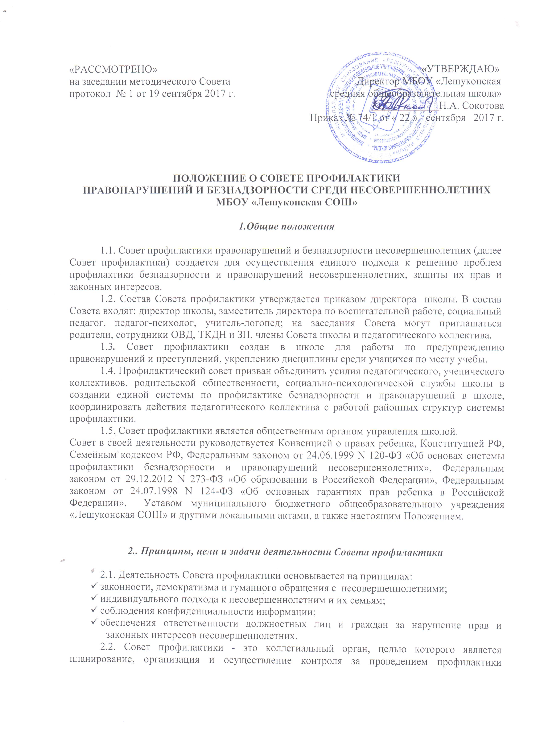
социально опасных явлений (безнадзорности, правонарушений, антиобщественных действий) и социально опасных явлений (безнадзорности, правонарушений, антиобщественных действий) и употребления ПАВ среди учащихся.
2.3. Основными задачами деятельности Совета профилактики являются:
- мониторинг состояния проблем правонарушений и употребления ПАВ несовершеннолетних учащихся;
- разработка и осуществление комплекса мероприятий по профилактике правонарушений, алкоголизма, наркомании, токсикомании и безнадзорности среди учащихся школы;
- разъяснение соответствующего законодательства, прав и обязанностей родителей и детей;
- проведение индивидуально-воспитательной работы с подростками девиантного поведения;
- проведение просветительской деятельности по данной проблеме;
- организация работы с социально опасными, неблагополучными, проблемными семьями, защита прав детей из данной категории семей;
- выявление и устранение причин и условий, способствующих безнадзорности несовершеннолетних, совершению ими преступлений, правонарушений, антиобщественных действий;
- выявление и пресечение случаев вовлечения несовершеннолетних в преступную или антиобщественную деятельность;
- обеспечение взаимодействия образовательного учреждения с субъектами профилактики и другими организациями по вопросам профилактики безнадзорности и правонарушений, защиты прав и интересов детей;
- оказание помощи родителям (законным представителям) по вопросам обучения и воспитания детей.

3. Категории лиц, в отношении которых проводится индивидуальная профилактическая работа

3.1. Совет профилактики организует и проводит систему индивидуальных профилактических мероприятий в отношении следующих категорий несовершеннолетних:
- безнадзорные, беспризорные;
- склонные к бродяжничеству;
- употребляющие психоактивные вещества;
- состоящие на учете в ПДН ОП, ТКДН и ЗП за совершение антиобщественных действий, правонарушений;
- нарушающие Устав МБОУ «Лешуконская средняя общеобразовательная школа»
3.2. Совет профилактики организует и проводит индивидуальную профилактическую работу в отношении родителей и лиц, их замещающих, если они не исполняют своих обязанностей по воспитанию, обучению или содержанию вышеназванных категорий несовершеннолетних. Подобная работа проводится и в случае их отрицательного влияния на поведение несовершеннолетних или жестокого с ними обращения.

4. Основные функции Совета по профилактике правонарушений и безнадзорности среди несовершеннолетних

- Координация деятельности специалистов служб сопровождения, классных руководителей, родителей обучающихся (их законных представителей), представителей внешкольных организаций по направлениям профилактики безнадзорности и правонарушений, вопросам охраны прав ребенка.
- Рассмотрение заявлений (представлений) классных руководителей, социального педагога о постановке учащихся на ВШК и принятие решений по данному вопросу.
- Организация и оказание содействия в проведении работы по профилактике безнадзорности и правонарушений среди обучающихся в школе и защите их прав.
- Анализ результатов деятельности классных руководителей и педагогов по профилактике безнадзорности и правонарушений по работе с детьми «группы риска».
- Рассмотрение конфликтных ситуаций, связанных с нарушением локальных актов и устава школы, с проблемами межличностного общения участников образовательного процесса в пределах своей компетенции.
- Привлечение специалистов – субъектов профилактики к совместному разрешению вопросов, относящихся к компетенции профилактики правонарушений и безнадзорности среди несовершеннолетних.
- Подготовка представлений в ТКДН и ЗП о решении вопроса, связанного с дальнейшим пребыванием учащихся-правонарушителей в образовательном учреждении в соответствии с действующим законодательством.

5. .Порядок деятельности совета профилактики правонарушении

4.1.Совет профилактики рассматривает вопросы, отнесенные к его компетенции, на своих заседаниях, которые проходят не реже одного-двух раз в четверть и по мере необходимости. Заседание протоколируется одним из членов Совета профилактики.
4.2.При разборе персональных дел вместе с учащимися приглашаются классный руководитель, родители (законные представители) учащегося.
4.3.Работа совета профилактики планируется на учебный год. План работы обсуждается на заседании Совета профилактики.
4.4.Совет профилактики проводит работу в тесном контакте с правоохранительными органами, общественными opганизациями, проводящими воспитательные мероприятия с детьми.

6 . Права Совета по профилактике правонарушений учащихся

Совет в пределах своей компетенции имеет право:
- запрашивать от классных руководителей сведения, необходимые для работы Совета, а также приглашать их для получения сообщений и объяснений по вопросам, рассматриваемым Советом;
- осуществлять контроль воспитательной работы в классах;
- рассматривать информацию, докладные записки педагогов по вопросам поведения, успеваемости и посещаемости уроков учащимися, фактах жестокого обращения с детьми со стороны взрослых;
- вносить предложения по вопросам улучшения воспитательной работы в общеобразовательном учреждении;
- приглашать родителей на собеседование и консультации;
- вовлекать учащихся, состоящих на профилактическом учете в объединения дополнительного образования детей, проведение коллективных творческих дел, мероприятий, летнюю оздоровительную кампанию, трудовые объединения, действующие в школе, селе;
- направлять в случае необходимости учащегося или его родителей на консультации к специалистам (психологу, дефектологу, медицинскому, социальному работнику и т.п.);
- направлять информацию в органы опеки и попечительства, в ПДН ОП, ТКДН и ЗП, ГБУ СОН «Лешуконский КЦСО»;
- ставить и снимать с внутришкольного учета обучающихся, семьи;
- ходатайствовать в ПДН ОП, ТКДН и ЗП о постановке и снятии с профилактического учета несовершеннолетних.

7. Меры воздействия и порядок их применения

- Совет рассматривает собранные по делу материалы, выслушивает объяснения несовершеннолетнего, его родителей (лиц, их заменяющих) и после всестороннего рассмотрения всех обстоятельств дела принимает решение о мерах воздействия в отношении несовершеннолетнего.
- За неисполнение или нарушение Устава школы, правил внутреннего распорядка для обучающихся, иных локальных нормативных актов к обучающимся по решению Совета могут быть применены меры дисциплинарного взыскания - замечание, выговор.
- При выборе меры дисциплинарного взыскания Совет должен учитывать тяжесть дисциплинарного проступка, причины и обстоятельства, при которых он совершен, предыдущее поведение обучающегося, его психофизическое и эмоциональное состояние.
- Совет может принять решение о необходимости направления представления в ТКДН и ЗП, ПДН ОП по месту жительства для постановки учащегося на учет или принятия мер воздействия в отношении родителей или лиц, их замещающих.
- Решение Совета действует в течение одного года. Мера воздействия считается снятой, если несовершеннолетний в течение этого срока не совершил нового правонарушения.

8. Документация Совета профилактики.

1. Приказ о создании Совета по профилактике правонарушений и безнадзорности среди несовершеннолетних, где указан состав Совета;
2. Заявления, обзорные справки, другие материалы, направленные в Совет профилактики;
3. План работы Совета профилактики;
4. Протоколы заседаний Совета профилактики.

